Lampiran 1: Ethical Approval Recommendation

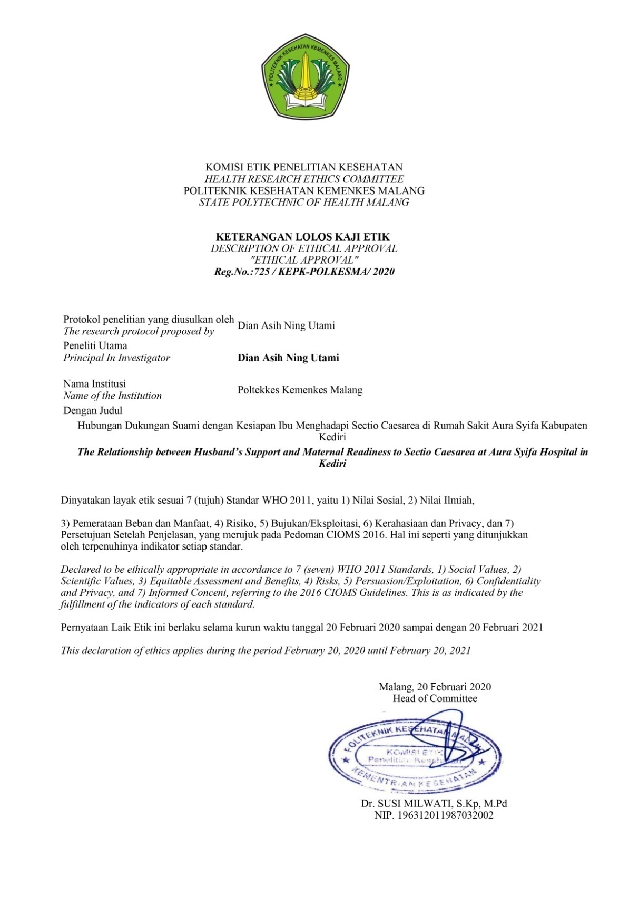

Lampiran 2: Surat Ijin Uji Validitas Kuesioner

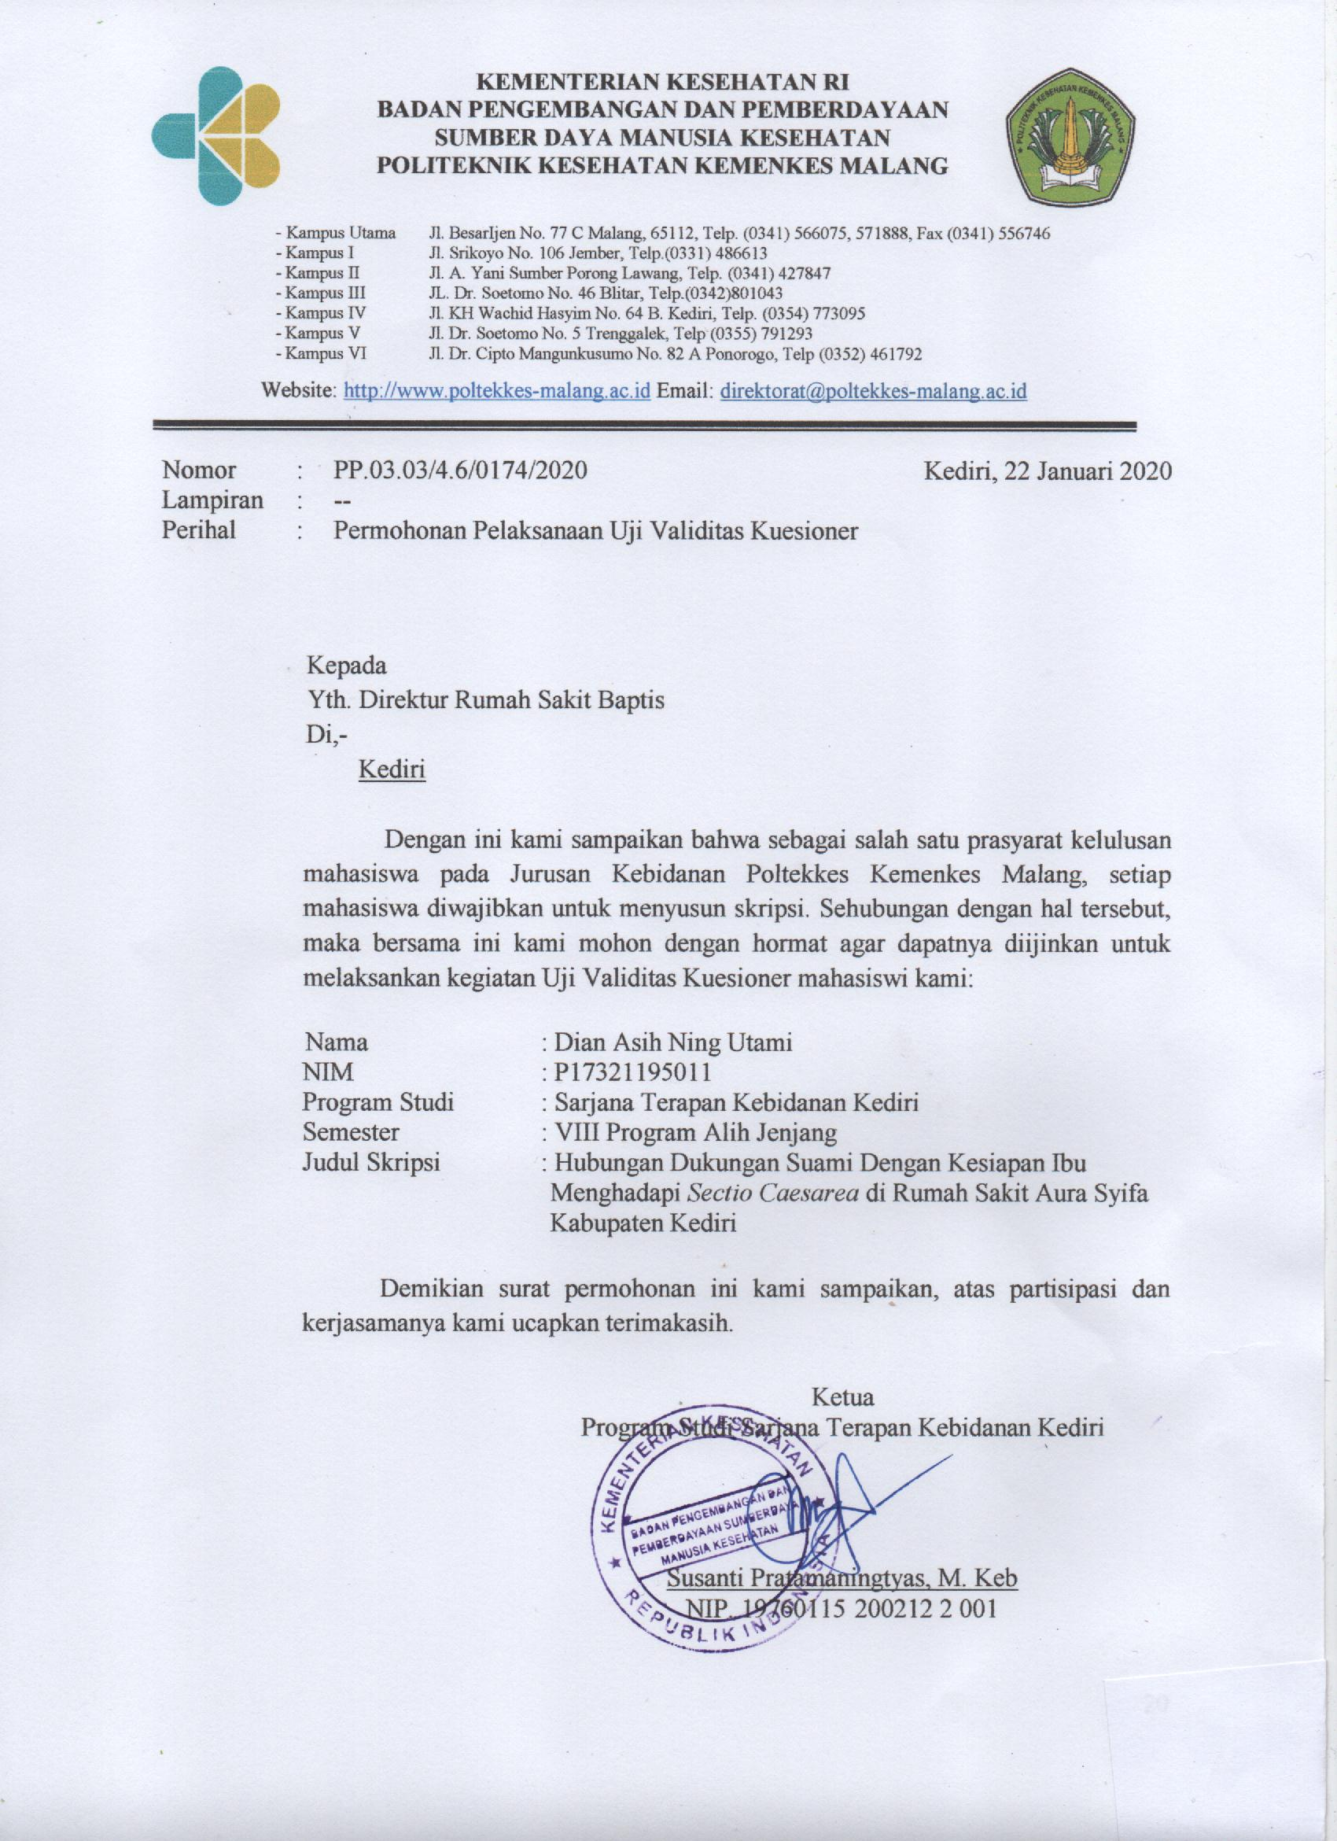

Lampiran 3: Surat Balasan Uji Validitas Kuesioner

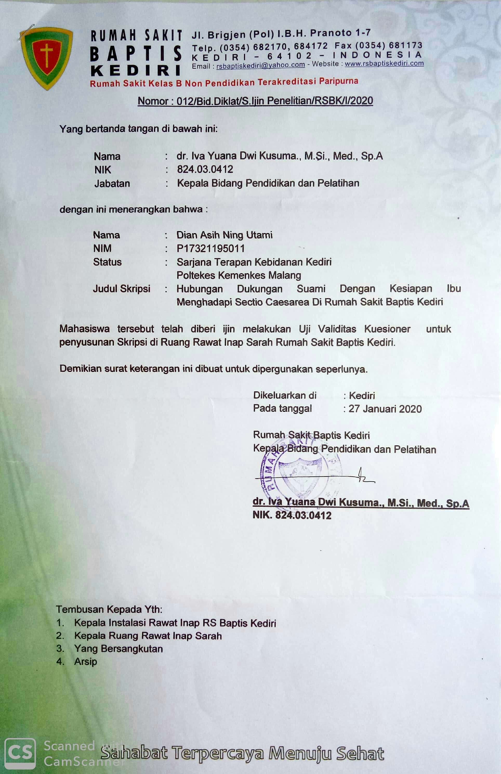
Lampiran 4: Hasil Validitas Instrumen dan Reliabilitas

Ringkasan Hasil Uji Validitas Pearson (Dukungan Suami)
No Item | r_{hitung} | r_{tabel} 5% (20) | Sig. | Kriteria
1 | . | 0,444 | . | Tidak Valid
2 | 0,657 | 0,444 | 0,002 | Valid
3 | 0,657 | 0,444 | 0,002 | Valid
4 | 0,074 | 0,444 | 0,756 | Tidak Valid
5 | 0,029 | 0,444 | 0,902 | Tidak Valid
6 | 0,657 | 0,444 | 0,002 | Valid
7 | 0,222 | 0,444 | 0,348 | Tidak Valid
8 | 0,191 | 0,444 | 0,421 | Tidak Valid
9 | 0,288 | 0,444 | 0,217 | Tidak Valid
10 | 0,100 | 0,444 | 0,675 | Tidak Valid
11 | - 0,198 | 0,444 | 0,404 | Tidak Valid
12 | 0,494 | 0,444 | 0,027 | Valid
13 | 0,108 | 0,444 | 0,651 | Tidak Valid
14 | 0,222 | 0,444 | 0,348 | Tidak Valid
15 | 0,657 | 0,444 | 0,002 | Valid
16 | 0,341 | 0,444 | 0,141 | Tidak Valid
17 | 0,680 | 0,444 | 0,001 | Valid
18 | 0,427 | 0,444 | 0,060 | Tidak Valid
19 | 0,680 | 0,444 | 0,001 | Valid
20 | 0,533 | 0,444 | 0,015 | Valid
21 | 0,657 | 0,444 | 0,002 | Valid
22 | 0,685 | 0,444 | 0,001 | Valid
23 | 0,685 | 0,444 | 0,001 | Valid
24 | 0,386 | 0,444 | 0,093 | Tidak Valid
25 | 0,035 | 0,444 | 0,883 | Tidak Valid
26 | 0,657 | 0,444 | 0,002 | Valid
27 | 0,680 | 0,444 | 0,001 | Valid
28 | 0,471 | 0,444 | 0,036 | Valid
29 | 0,471 | 0,444 | 0,036 | Valid
30 | 0,427 | 0,444 | 0,060 | Valid
31 | 0,021 | 0,444 | 0,931 | Tidak Valid
32 | . | 0,444 | . | Tidak Valid
33 | 0,239 | 0,444 | 0,310 | Tidak Valid
34 | . | 0,444 | . | Tidak Valid
35 | . | 0,444 | . | Tidak Valid
36 | 0,307 | 0,444 | 0,187 | Tidak Valid
37 | - 0,371 | 0,444 | 0,108 | Tidak Valid
38 | - 0,035 | 0,444 | 0,885 | Tidak Valid
39 | 0,740 | 0,444 | 0,000 | Valid
40 | 0,657 | 0,444 | 0,002 | Valid
41 | . | 0,444 | . | Tidak Valid
42 | . | 0,444 | . | Tidak Valid
43 | 0,657 | 0,444 | 0,002 | Valid
44 | 0,072 | 0,444 | 0,763 | Tidak Valid
45 | 0,664 | 0,444 | 0,001 | Valid
46 | 0,471 | 0,444 | 0,036 | Valid
47 | 0,680 | 0,444 | 0,001 | Valid
48 | 0,371 | 0,444 | 0,108 | Tidak Valid

Hasil Reliabilitas (Dukungan Suami)

Reliability
Scale: ALL VARIABLES
Case Processing Summary
 |  |  |  | N |  |  | %
Cases |  | Valid |  | 20 |  |  | 100.0
 |  | Excludedª |  | 0 |  |  | .0
 |  | Total |  | 20 |  |  | 100.0
a. Listwise deletion based on all variables in the procedure.
Reliability Statistics
Cronbach's Alpha |  |  | N of Items
.935 |  |  | 22
Item-Total Statistics
 | Scale Mean if Item Deleted |  |  |  | Scale Variance if Item Deleted |  |  | Corrected Item-Total Correlation |  | Cronbach's Alpha if Item Deleted
X2 | 15.00 |  |  |  | 36.211 |  |  | .866 |  | .928
X3 | 15.00 |  |  |  | 36.211 |  |  | .866 |  | .928
X6 | 15.00 |  |  |  | 36.211 |  |  | .866 |  | .928
X12 | 15.35 |  |  |  | 38.239 |  |  | .410 |  | .936
X15 | 15.00 |  |  |  | 36.211 |  |  | .866 |  | .928
X17 | 15.10 |  |  |  | 41.463 |  |  | -.105 |  | .944
X19 | 15.20 |  |  |  | 37.853 |  |  | .466 |  | .935
X20 | 15.20 |  |  |  | 37.853 |  |  | .466 |  | .935
X21 | 15.00 |  |  |  | 36.211 |  |  | .866 |  | .928
X22 | 15.00 |  |  |  | 36.632 |  |  | .783 |  | .929
X23 | 15.00 |  |  |  | 36.632 |  |  | .783 |  | .929
X26 | 15.00 |  |  |  | 36.211 |  |  | .866 |  | .928
X27 | 15.15 |  |  |  | 37.608 |  |  | .516 |  | .934
X28 | 14.90 |  |  |  | 38.726 |  |  | .478 |  | .934
X29 | 14.90 |  |  |  | 38.726 |  |  | .478 |  | .934
X30 | 14.85 |  |  |  | 39.818 |  |  | .290 |  | .936
X39 | 15.00 |  |  |  | 36.421 |  |  | .824 |  | .929
X40 | 15.00 |  |  |  | 36.211 |  |  | .866 |  | .928
X43 | 15.00 |  |  |  | 36.211 |  |  | .866 |  | .928
X45 | 15.05 |  |  |  | 38.682 |  |  | .365 |  | .936
X46 | 14.90 |  |  |  | 39.253 |  |  | .360 |  | .936
X47 | 15.15 |  |  |  | 37.608 |  |  | .516 |  | .934

Ringkasan Hasil Uji Validitas Pearson (Kesiapan Sectio Caesarea)

No Item | r_{hitung} | r_{tabel} 5% (20) | Sig. | Kriteria
1 | . | 0,444 | . | Tidak Valid
2 | -0,098 | 0,444 | 0,681 | Tidak Valid
3 | 0,249 | 0,444 | 0,290 | Tidak Valid
4 | 0,475 | 0,444 | 0,017 | Valid
5 | 0,197 | 0,444 | 0,406 | Tidak Valid
6 | . | 0,444 | . | Tidak Valid
7 | -0,010 | 0,444 | 0,966 | Tidak Valid
8 | 0,113 | 0,444 | 0,634 | Tidak Valid
9 | 0,445 | 0,444 | 0,019 | Valid
10 | 0,481 | 0,444 | 0,014 | Valid
11 | 0,537 | 0,444 | 0,015 | Valid
12 | -0,590 | 0,444 | 0,006 | Tidak Valid
13 | . | 0,444 | . | Tidak Valid
14 | 0,277 | 0,444 | 0,238 | Tidak Valid
15 | -0,303 | 0,444 | 0,193 | Tidak Valid
16 | 0,244 | 0,444 | 0,300 | Tidak Valid
17 | 0,447 | 0,444 | 0,054 | Valid
18 | 0,267 | 0,444 | 0,255 | Tidak Valid
19 | 0,459 | 0,444 | 0,042 | Valid
20 | 0,567 | 0,444 | 0,009 | Valid
21 | 0,611 | 0,444 | 0,004 | Valid
22 | 0,402 | 0,444 | 0,079 | Tidak Valid
23 | 0,237 | 0,444 | 0,314 | Tidak Valid
24 | 0,129 | 0,444 | 0,589 | Tidak Valid
25 | -0,022 | 0,444 | 0,927 | Tidak Valid
26 | . | 0,444 | . | Tidak Valid
27 | 0,196 | 0,444 | 0,408 | Tidak Valid
28 | . | 0,444 | . | Tidak Valid
29 | -0,422 | 0,444 | 0,064 | Tidak Valid
30 | . | 0,444 | . | Tidak Valid
31 | . | 0,444 | . | Tidak Valid
32 | 0,092 | 0,444 | 0,698 | Tidak Valid
33 | . | 0,444 | . | Tidak Valid
34 | . | 0,444 | . | Tidak Valid
35 | . | 0,444 | . | Tidak Valid
36 | . | 0,444 | . | Tidak Valid
37 | 0,660 | 0,444 | 0,002 | Valid
38 | 0,462 | 0,444 | 0,040 | Valid
39 | 0,573 | 0,444 | 0,008 | Valid
40 | 0,080 | 0,444 | 0,736 | Tidak Valid
41 | 0,660 | 0,444 | 0,002 | Valid
42 | . | 0,444 | . | Tidak Valid
43 | . | 0,444 | . | Tidak Valid
44 | -0,024 | 0,444 | 0,919 | Tidak Valid
45 | . | 0,444 | . | Tidak Valid
46 | 0,214 | 0,444 | 0,365 | Tidak Valid
47 | . | 0,444 | . | Tidak Valid
48 | . | 0,444 | . | Tidak Valid

Hasil Reliabilitas (Kesiapan Sectio Caesarea)

Reliability
Scale: ALL VARIABLES
Case Processing Summary
 |  |  |  | N |  |  | %
Cases |  | Valid |  | 20 |  |  | 100.0
 |  | Excludedª |  | 0 |  |  | .0
 |  | Total |  | 20 |  |  | 100.0
a. Listwise deletion based on all variables in the procedure.
Reliability Statistics
Cronbach's Alpha |  |  | N of Items
.823 |  |  | 12
Item-Total Statistics
 | Scale Mean if Item Deleted |  |  |  | Scale Variance if Item Deleted |  |  | Corrected Item-Total Correlation |  | Cronbach's Alpha if Item Deleted
X1.4  X1.9  X1.10  X1.11  X1.17 | 4.20  4.30  4.05  4.40  4.25 |  |  |  | 5.312  5.550  4.997  5.726  5.415 |  |  | .410  .390  .666  .279  .480 |  | .816  .818  .786  .839  .817
X1.19 | 4.15 |  |  |  | 5.292 |  |  | .464 |  | .815
X1.20 | 4.00 |  |  |  | 5.474 |  |  | .456 |  | .814
X1.21 | 4.05 |  |  |  | 5.418 |  |  | .447 |  | .816
X1.37 | 4.10 |  |  |  | 4.726 |  |  | .777 |  | .769
X1.38 | 4.40 |  |  |  | 5.200 |  |  | .528 |  | .805
X1.39 | 4.05 |  |  |  | 4.997 |  |  | .666 |  | .786
X1.41 | 4.10 |  |  |  | 4.726 |  |  | .777 |  | .769

Lampiran 5: Tabel Kisi-kisi Instrumen

Tabel Kisi-Kisi Kuesioner Penelitian
Variabel | Indikator | Sub Indikator | Jumlah Soal | Nomor Soal | Fav/Unfav
Dukungan Suami | Instrumental | - Materi/dana  - Sarana  - Bantuan tenaga langsung | 4 | 1  2  3  4 | Fav  Fav  Fav  Fav
Dukungan Suami | Informasional | - Nasehat  - Usulan  - Saran  - Petunjuk  - Pendidik  - Pemberi informasi | 7 | 5  6  7  8  9  10  11 | Fav  Fav  Fav  Fav  Fav  Fav  Unfav
Dukungan Suami | Penilaian | - Pembimbing  - Support  - Penghargaan  - Perhatian | 5 | 12  13  14  15  16 | Fav  Unfav  Fav  Fav  Fav
Dukungan Suami | Emosional | - Dukungan psikologis  - Kepercayaan  - Perhatian  - Mendengarkan  - Kepedulian | 6 | 16  17  18  19  20  21  22 | Fav  Fav  Fav  Fav  Fav  Fav  Fav
Kesiapan ibu menghadapi SC | Kesiapan Fisik | - Kesehatan  - Tanda-tanda vital  - Asupan vitamin  - Energi | 4 | 1  2  3  4 | Unfav  Unfav  Unfav  Unfav
Kesiapan ibu menghadapi SC | Kesiapan Psikis | - Mental  - Emosional  - Kecemasan  - Stress  - Hasrat  - Butuh perhatian  - Keberanian  - Sikap terbuka  - Realistis  - Fokus  - Tenang  - Semangat  - Menerima kondisi | 4 | 5  6  7  8 | Fav  Unfav  Unfav  Unfav
Kesiapan ibu menghadapi SC | Kesiapan Materiil | - Dana/uang  - Dana tabungan sendiri atau asuransi atau orang tua  - Perlengkapan bayi dan ibu | 4 | 9  10  11  12 | Unfav  Unfav  Fav  Fav

Lampiran 6: Instrumen

KUISIONER HUBUNGAN DUKUNGAN SUAMI DENGAN KESIAPAN IBU MENGHADAPI SC
- IDENTITAS SUAMI RESPONDEN
- Nama :
- Alamat :
- Usia :
- Pendidikan :
- Pekerjaan :
- QUESTIONER DUKUNGAN SUAMI
Petunjuk pengisian: Jawablah pertanyaan di bawah ini dengan tanda (√)
No | Dukungan Suami | Ya | Tidak
1 | Apakah suami anda menyiapkan dana persalinan normal dan tidak normal/operasi caesarea?
2 | Apakah suami anda menyiapkan dana untuk persalinan anda mulai dari awal kehamilan serta dana untuk perlengkapan bayi anda?
3 | Apakah suami anda sudah mempersiapkan dana jauh jauh hari untuk persalinan anda?
4 | Apakah suami anda mendampingi anda sejak masuk RS?
5 | Apakah suami anda ikut mendiskusikan perencanaan persalinan anda dibuku KIA?
6 | Apakah suami anda mendidik anda untuk menerima kondisi anda saat ini?
7 | Apakah suami anda selalu memberi nasehat yang positif ?
8 | Apakah suami anda memberi usulan tentang RS untuk operasi caesarea?
9 | Apakah suami anda mencari tahu tentang operasi sectio caesarea kepada petugas kesehatan langsung?
10 | Apakah suami anda memberitahu anda informasi tentang operasi sectio caesarea?
11 | Apakah suami anda diam saja/tidak mencari informasi tentang operasi ini?
12 | Apakah suami anda membimbing anda untuk selalu berdo’a?
13 | Apakah suami anda tidak ikut menyiapkan semua keperluan di RS?
14 | Apakah suami anda menguatkan anda untuk yakin bahwa operasinya akan berjalan lancar?
15 | Apakah suami anda mendorong anda untuk terus berfikiran positif dengan keadaan ini?
16 | Apakah suami anda selalu memberikan semangat ketika anda sudah menyerah menghadapi persalinan ini?
17 | Apakah suami anda berusaha menenangkan anda?
18 | Apakah suami anda memberi semangat pada anda?
19 | Apakah suami anda selalu memperhatikan anda selama kehamilan hingga bersalin?
20 | Apakah suami anda mendengarkan keluhan anda selama akan menjalani operasi ini?
21 | Apakah suami anda memantau keadaan anda selama kehamilan hingga persalinan secara operasi?
22 | Apakah suami anda peka terhadap kemauan anda selama kehamilan hingga persalinan ini?

KUISIONER HUBUNGAN DUKUNGAN SUAMI DENGAN KESIAPAN IBU MENGHADAPI SC
Petunjuk pengisian Quisioner ini dengan menuliskan jawaban sesuai dengan identitas saudari
A. IDENTITAS RESPONDEN
- Nama :
- Alamat :
- Usia :
- Pendidikan :
- Pekerjaan :
B. QUESTIONER KESIAPAN IBU MENGHADAPI SC
Petunjuk pengisian: Jawablah pertanyaan di bawah ini dengan memberikan tanda (√)

No | Kesiapan ibu menghadapi SC | Ya | tidak
1 | Apakah tubuh anda merasa lemas saat akan menghadapi operasi ini?
2 | Apakah kepala anda merasa pusing ketika akan menghadapi operasi?
3 | Apakah anda merasa detak jantung anda lebih cepat saat petugas kesehatan melakukan tindakan persiapan operasi?
4 | Apakah tubuh anda merasa panas dingin saat ini?
5 | Apakah anda menerima semua resiko yang akan terjadi setelah operasi ini?
6 | Apakah anda merasa takut menjalani operasi?
7 | Apakah anda merasa gugup menghadapi operasi?
8 | Apakah anda merasa gelisah menghadapi operasi?
9 | Apakah dana operasi ini disiapkan dengan bantuan asuransi?
10 | Apakah anda dan suami menggunakan dana asuransi Negara untuk operasi ini?
11 | Apakah anda sudah menabung jauh jauh hari untuk mempersiapkan dana operasi ini?
12 | Apakah anda sudah mempersiapkan kebutuhan perlengkapan persalinan anda?

Lampiran 7 : Output Uji Statistik Menggunakan Program Komputer

CROSSTABS
Case Processing Summary
 | Cases
 | Valid |  | Missing |  | Total
 | N | Percent | N | Percent | N | Percent
Dukungan Suami * Kesiapan Ibu Menghadapi SC | 26 | 100.0% | 0 | .0% | 26 | 100.0%

Dukungan Suami * Kesiapan Ibu Menghadapi SC Crosstabulation
Count
 |  | Kesiapan Ibu Menghadapi SC |  | Total
 |  | Kurang Siap | Siap | Total
Dukungan Suami | Dukungan Kurang | 11 | 2 | 13
Dukungan Suami | Dukungan Baik | 3 | 10 | 13
Total |  | 14 | 12 | 26

Chi-Square Tests
 | Value | df |  | Asymp. Sig. (2-sided) |  | Exact Sig. (2-sided) |  | Exact Sig. (1-sided)
Pearson Chi-Square | 9.905ª | 1 |  | .002
Continuity Correction^{b} | 7.583 | 1 |  | .006
Likelihood Ratio | 10.682 | 1 |  | .001
Fisher's Exact Test |  |  |  |  |  | .005 |  | .002
Linear-by-Linear Association | 9.524 | 1 |  | .002
N of Valid Cases^{b} | 26
a. 0 cells (,0%) have expected count less than 5. The minimum expected count is 6,00.
b. Computed only for a 2x2 table

NO. | No. Res |  | Usia | Penddkn | Bkrj | KUESIONER |  |  |  |  |  |  |  |  |  |  |  |  |  |  |  |  |  |  |  |  |  |  |  |  |  |  |  |  |  |  |  |  |  |  |  | X |  | x̄ |  |  | Sd |  | Skor T |  |  | MEAN T |  |  | Kategori
 |  |  |  |  |  | 1 | 2 | 3 | 4 | 5 | 6 | 7 | 8 |  | 9 |  | 10 |  | 11 |  | 12 |  | 13 |  | 14 | 15 |  |  | 16 |  | 17 |  | 18 |  | 19 |  | 20 |  | 21 |  | 22
1 | R1 |  | 29 | S1 | 1 | 1 | 1 | 1 | 1 | 1 | 1 | 1 | 1 |  | 1 |  | 1 |  | 1 |  | 1 |  | 1 |  | 1 | 1 |  |  | 1 |  | 1 |  | 1 |  | 1 |  | 1 |  | 1 |  | 1 | 22 |  | 19,7 |  |  | 1,21 |  | 69,00 |  |  | 50 |  |  | Dukungan Baik
2 | R2 |  | 27 | SMA | 1 | 1 | 1 | 0 | 1 | 1 | 1 | 1 | 1 |  | 1 |  | 1 |  | 0 |  | 1 |  | 1 |  | 1 | 1 |  |  | 1 |  | 1 |  | 1 |  | 1 |  | 1 |  | 1 |  | 1 | 20 |  | 19,7 |  |  | 1,21 |  | 52,4 |  |  | 50 |  |  | Dukungan Baik
3 | R3 |  | 33 | SMA | 1 | 1 | 1 | 0 | 1 | 0 | 1 | 1 | 0 |  | 1 |  | 1 |  | 1 |  | 1 |  | 1 |  | 1 | 1 |  |  | 1 |  | 1 |  | 1 |  | 1 |  | 1 |  | 1 |  | 1 | 19 |  | 19,7 |  |  | 1,21 |  | 44,21 |  |  | 50 |  |  | Dukungan Kurang
4 | R4 |  | 30 | SMA | 1 | 1 | 1 | 1 | 1 | 1 | 1 | 1 | 0 |  | 1 |  | 1 |  | 1 |  | 1 |  | 1 |  | 1 | 1 |  |  | 1 |  | 1 |  | 0 |  | 1 |  | 1 |  | 1 |  | 1 | 20 |  | 19,7 |  |  | 1,21 |  | 52,4 |  |  | 50 |  |  | Dukungan Baik
5 | R5 |  | 30 | SMP | 1 | 1 | 1 | 1 | 1 | 1 | 1 | 1 | 1 |  | 0 |  | 1 |  | 1 |  | 1 |  | 0 |  | 1 | 1 |  |  | 1 |  | 0 |  | 1 |  | 1 |  | 1 |  | 1 |  | 1 | 19 |  | 19,7 |  |  | 1,21 |  | 44,21 |  |  | 50 |  |  | Dukungan Kurang
6 | R6 |  | 31 | S1 | 1 | 1 | 1 | 1 | 1 | 1 | 1 | 1 | 1 |  | 1 |  | 1 |  | 1 |  | 1 |  | 1 |  | 1 | 1 |  |  | 1 |  | 1 |  | 1 |  | 1 |  | 1 |  | 1 |  | 1 | 22 |  | 19,7 |  |  | 1,21 |  | 69,00 |  |  | 50 |  |  | Dukungan Baik
7 | R7 |  | 28 | S1 | 1 | 1 | 1 | 1 | 1 | 1 | 1 | 1 | 0 |  | 1 |  | 1 |  | 1 |  | 1 |  | 0 |  | 1 | 1 |  |  | 1 |  | 1 |  | 1 |  | 1 |  | 1 |  | 1 |  | 1 | 20 |  | 19,7 |  |  | 1,21 |  | 52,4 |  |  | 50 |  |  | Dukungan Baik
8 | R8 |  | 35 | D3 | 1 | 1 | 1 | 1 | 0 | 1 | 1 | 1 | 1 |  | 0 |  | 1 |  | 1 |  | 1 |  | 0 |  | 1 | 1 |  |  | 1 |  | 1 |  | 1 |  | 1 |  | 1 |  | 1 |  | 1 | 19 |  | 19,7 |  |  | 1,21 |  | 44,21 |  |  | 50 |  |  | Dukungan Kurang
9 | R9 |  | 30 | S1 | 1 | 1 | 1 | 1 | 1 | 1 | 0 | 1 | 1 |  | 1 |  | 1 |  | 1 |  | 1 |  | 1 |  | 1 | 1 |  |  | 0 |  | 1 |  | 1 |  | 1 |  | 1 |  | 1 |  | 1 | 20 |  | 19,7 |  |  | 1,21 |  | 52,4 |  |  | 50 |  |  | Dukungan Baik
10 | R10 |  | 28 | S1 | 1 | 1 | 1 | 0 | 1 | 1 | 1 | 1 | 1 |  | 1 |  | 1 |  | 1 |  | 0 |  | 1 |  | 1 | 1 |  |  | 1 |  | 1 |  | 0 |  | 1 |  | 1 |  | 1 |  | 1 | 19 |  | 19,7 |  |  | 1,21 |  | 44,21 |  |  | 50 |  |  | Dukungan Kurang
11 | R11 |  | 26 | S1 | 1 | 1 | 1 | 1 | 1 | 1 | 1 | 1 | 1 |  | 1 |  | 1 |  | 1 |  | 1 |  | 1 |  | 1 | 1 |  |  | 1 |  | 1 |  | 1 |  | 1 |  | 1 |  | 1 |  | 1 | 22 |  | 19,7 |  |  | 1,21 |  | 69,00 |  |  | 50 |  |  | Dukungan Baik
12 | R12 |  | 25 | SMA | 1 | 1 | 1 | 1 | 1 | 1 | 1 | 1 | 1 |  | 1 |  | 1 |  | 1 |  | 1 |  | 1 |  | 0 | 1 |  |  | 1 |  | 1 |  | 1 |  | 0 |  | 1 |  | 1 |  | 1 | 20 |  | 19,7 |  |  | 1,21 |  | 52,4 |  |  | 50 |  |  | Dukungan Baik
13 | R13 |  | 37 | SMA | 1 | 1 | 1 | 0 | 1 | 1 | 1 | 1 | 1 |  | 1 |  | 1 |  | 1 |  | 1 |  | 1 |  | 1 | 1 |  |  | 1 |  | 1 |  | 1 |  | 1 |  | 1 |  | 1 |  | 1 | 21 |  | 19,7 |  |  | 1,21 |  | 60,7 |  |  | 50 |  |  | Dukungan Baik
14 | R14 |  | 30 | SMA | 1 | 1 | 1 | 1 | 0 | 1 | 1 | 1 | 1 |  | 1 |  | 0 |  | 1 |  | 1 |  | 1 |  | 1 | 1 |  |  | 0 |  | 1 |  | 1 |  | 1 |  | 1 |  | 1 |  | 1 | 19 |  | 19,7 |  |  | 1,21 |  | 44,21 |  |  | 50 |  |  | Dukungan Kurang
15 | R15 |  | 31 | SMP | 1 | 1 | 1 | 1 | 0 | 1 | 1 | 1 | 1 |  | 1 |  | 1 |  | 1 |  | 1 |  | 0 |  | 1 | 1 |  |  | 1 |  | 1 |  | 1 |  | 1 |  | 1 |  | 1 |  | 1 | 20 |  | 19,7 |  |  | 1,21 |  | 52,4 |  |  | 50 |  |  | Dukungan Baik
16 | R16 |  | 37 | S1 | 1 | 1 | 1 | 1 | 0 | 1 | 1 | 1 | 1 |  | 0 |  | 0 |  | 1 |  | 1 |  | 0 |  | 1 | 1 |  |  | 1 |  | 1 |  | 1 |  | 1 |  | 1 |  | 1 |  | 1 | 18 |  | 19,7 |  |  | 1,21 |  | 35,9 |  |  | 50 |  |  | Dukungan Kurang
17 | R17 |  | 36 | SMA | 1 | 1 | 1 | 1 | 1 | 1 | 1 | 1 | 1 |  | 0 |  | 1 |  | 1 |  | 0 |  | 1 |  | 1 | 1 |  |  | 1 |  | 0 |  | 1 |  | 1 |  | 1 |  | 1 |  | 1 | 19 |  | 19,7 |  |  | 1,21 |  | 44,21 |  |  | 50 |  |  | Dukungan Kurang
18 | R18 |  | 44 | SMP | 1 | 1 | 1 | 1 | 1 | 0 | 1 | 1 | 1 |  | 0 |  | 0 |  | 1 |  | 1 |  | 1 |  | 1 | 1 |  |  | 1 |  | 1 |  | 1 |  | 1 |  | 1 |  | 1 |  | 1 | 19 |  | 19,7 |  |  | 1,21 |  | 44,21 |  |  | 50 |  |  | Dukungan Kurang
19 | R19 |  | 35 | SMA | 1 | 1 | 1 | 0 | 1 | 1 | 1 | 1 | 1 |  | 1 |  | 1 |  | 1 |  | 1 |  | 1 |  | 1 | 1 |  |  | 0 |  | 1 |  | 1 |  | 1 |  | 1 |  | 1 |  | 1 | 20 |  | 19,7 |  |  | 1,21 |  | 52,4 |  |  | 50 |  |  | Dukungan Baik
20 | R22 |  | 33 | SMA | 1 | 1 | 1 | 1 | 1 | 1 | 1 | 1 | 1 |  | 0 |  | 1 |  | 1 |  | 1 |  | 0 |  | 1 | 1 |  |  | 0 |  | 1 |  | 1 |  | 1 |  | 1 |  | 1 |  | 1 | 19 |  | 19,7 |  |  | 1,21 |  | 44,21 |  |  | 50 |  |  | Dukungan Kurang
21 | R23 |  | 29 | S2 | 1 | 1 | 1 | 1 | 1 | 1 | 1 | 1 | 1 |  | 1 |  | 1 |  | 1 |  | 1 |  | 1 |  | 1 | 1 |  |  | 1 |  | 1 |  | 1 |  | 1 |  | 1 |  | 1 |  | 1 | 22 |  | 19,7 |  |  | 1,21 |  | 69,00 |  |  | 50 |  |  | Dukungan Baik
22 | R24 |  | 40 | D1 | 1 | 1 | 1 | 1 | 1 | 1 | 0 | 1 | 1 |  | 1 |  | 1 |  | 0 |  | 1 |  | 1 |  | 1 | 1 |  |  | 1 |  | 1 |  | 1 |  | 1 |  | 1 |  | 1 |  | 1 | 20 |  | 19,7 |  |  | 1,21 |  | 52,4 |  |  | 50 |  |  | Dukungan Baik
23 | R25 |  | 31 | SMA | 1 | 1 | 1 | 0 | 1 | 1 | 1 | 1 | 1 |  | 1 |  | 0 |  | 1 |  | 1 |  | 1 |  | 1 | 0 |  |  | 1 |  | 1 |  | 1 |  | 1 |  | 1 |  | 1 |  | 1 | 19 |  | 19,7 |  |  | 1,21 |  | 44,21 |  |  | 50 |  |  | Dukungan Kurang
24 | R26 |  | 30 | SMA | 1 | 1 | 1 | 0 | 1 | 1 | 1 | 1 | 1 |  | 0 |  | 0 |  | 1 |  | 1 |  | 1 |  | 1 | 1 |  |  | 1 |  | 1 |  | 1 |  | 0 |  | 1 |  | 1 |  | 1 | 18 |  | 19,7 |  |  | 1,21 |  | 35,9 |  |  | 50 |  |  | Dukungan Kurang
25 | R27 |  | 26 | SMA | 1 | 1 | 1 | 1 | 1 | 0 | 1 | 0 | 1 |  | 1 |  | 1 |  | 1 |  | 1 |  | 1 |  | 0 | 1 |  |  | 1 |  | 1 |  | 1 |  | 1 |  | 1 |  | 0 |  | 0 | 18 |  | 19,7 |  |  | 1,21 |  | 35,9 |  |  | 50 |  |  | Dukungan Kurang
26 | R28 |  | 28 | D3 | 1 | 1 | 1 | 1 | 0 | 1 | 1 | 1 | 1 |  | 1 |  | 0 |  | 1 |  | 1 |  | 0 |  | 1 | 1 |  |  | 1 |  | 1 |  | 1 |  | 1 |  | 1 |  | 1 |  | 1 | 19 |  | 19,7 |  |  | 1,21 |  | 44,21 |  |  | 50 |  |  | Dukungan Kurang

 |  |  |  |  |  |  |  |  |  |  |  |  |  |  |  |  |  |  |  |  |  |  |  |  |  |  |  |  |  |  |  |  |  |  |  |  |  |  |  | Lampiran 8.a: Master Sheet Penelitian
NO. | Res |  | Usia | Pnddkn | Bkrj | KUESIONER |  |  |  |  |  |  |  |  |  |  |  |  |  |  |  |  |  | X |  |  | x̄ |  | Sd |  |  | Skor T |  |  | MEAN T |  | Kategori
 |  |  |  |  |  | 1 | 2 | 3 | 4 | 5 | 6 | 7 |  | 8 | 9 |  | 10 |  |  | 11 |  | 12
1 | R1 |  | 24 | S1 | 1 | 0 | 1 | 1 | 1 | 1 | 1 | 1 |  | 1 | 1 |  | 1 |  |  | 1 |  | 1 |  | 11 |  |  | 10,3 |  | 1,28 |  |  | 55,4 |  |  | 50 |  | Siap
2 | R2 |  | 23 | SMA | 0 | 1 | 1 | 1 | 1 | 1 | 1 | 1 |  | 1 | 0 |  | 0 |  |  | 1 |  | 1 |  | 10 |  |  | 10,3 |  | 1,28 |  |  | 47,6 |  |  | 50 |  | Kurang Siap
3 | R3 |  | 32 | SMA | 0 | 1 | 1 | 1 | 1 | 1 | 1 | 1 |  | 1 | 0 |  | 0 |  |  | 0 |  | 1 |  | 9 |  |  | 10,3 |  | 1,28 |  |  | 39,8 |  |  | 50 |  | Kurang Siap
4 | R4 |  | 29 | SMP | 0 | 1 | 1 | 1 | 0 | 1 | 0 | 1 |  | 1 | 1 |  | 1 |  |  | 1 |  | 1 |  | 10 |  |  | 10,3 |  | 1,28 |  |  | 47,6 |  |  | 50 |  | Kurang Siap
5 | R5 |  | 30 | SMA | 0 | 0 | 1 | 1 | 1 | 1 | 0 | 1 |  | 0 | 1 |  | 1 |  |  | 1 |  | 1 |  | 9 |  |  | 10,3 |  | 1,28 |  |  | 39,8 |  |  | 50 |  | Kurang Siap
6 | R6 |  | 27 | S1 | 1 | 1 | 1 | 1 | 1 | 1 | 1 | 1 |  | 1 | 1 |  | 1 |  |  | 1 |  | 1 |  | 12 |  |  | 10,3 |  | 1,28 |  |  | 63,2 |  |  | 50 |  | Siap
7 | R7 |  | 26 | S1 | 1 | 1 | 1 | 1 | 1 | 1 | 1 | 1 |  | 1 | 1 |  | 1 |  |  | 1 |  | 1 |  | 12 |  |  | 10,3 |  | 1,28 |  |  | 63,2 |  |  | 50 |  | Siap
8 | R8 |  | 33 | D3 | 0 | 1 | 1 | 1 | 1 | 1 | 1 | 1 |  | 1 | 1 |  | 1 |  |  | 1 |  | 1 |  | 12 |  |  | 10,3 |  | 1,28 |  |  | 63,2 |  |  | 50 |  | Siap
9 | R9 |  | 29 | S1 | 1 | 1 | 1 | 1 | 1 | 1 | 1 | 1 |  | 1 | 1 |  | 1 |  |  | 1 |  | 1 |  | 12 |  |  | 10,3 |  | 1,28 |  |  | 63,2 |  |  | 50 |  | Siap
10 | R10 |  | 22 | SMA | 0 | 1 | 1 | 1 | 1 | 1 | 1 | 1 |  | 1 | 0 |  | 1 |  |  | 0 |  | 1 |  | 10 |  |  | 10,3 |  | 1,28 |  |  | 47,6 |  |  | 50 |  | Kurang Siap
11 | R11 |  | 20 | D3 | 1 | 1 | 1 | 1 | 1 | 1 | 1 | 1 |  | 1 | 1 |  | 1 |  |  | 1 |  | 1 |  | 12 |  |  | 10,3 |  | 1,28 |  |  | 63,2 |  |  | 50 |  | Siap
12 | R12 |  | 19 | SMA | 0 | 1 | 1 | 1 | 1 | 0 | 1 | 1 |  | 1 | 1 |  | 1 |  |  | 1 |  | 1 |  | 11 |  |  | 10,3 |  | 1,28 |  |  | 55,4 |  |  | 50 |  | Siap
13 | R13 |  | 35 | SMA | 0 | 0 | 1 | 1 | 1 | 1 | 1 | 1 |  | 1 | 1 |  | 1 |  |  | 1 |  | 1 |  | 11 |  |  | 10,3 |  | 1,28 |  |  | 55,4 |  |  | 50 |  | Siap
14 | R14 |  | 28 | SMP | 0 | 1 | 1 | 1 | 1 | 1 | 1 | 1 |  | 1 | 0 |  | 1 |  |  | 0 |  | 1 |  | 10 |  |  | 10,3 |  | 1,28 |  |  | 47,6 |  |  | 50 |  | Kurang Siap
15 | R15 |  | 30 | SMP | 0 | 1 | 1 | 1 | 1 | 0 | 1 | 1 |  | 1 | 1 |  | 1 |  |  | 1 |  | 1 |  | 11 |  |  | 10,3 |  | 1,28 |  |  | 55,4 |  |  | 50 |  | Siap
16 | R16 |  | 34 | S1 | 1 | 0 | 0 | 0 | 1 | 1 | 1 | 1 |  | 1 | 1 |  | 1 |  |  | 1 |  | 1 |  | 9 |  |  | 10,3 |  | 1,28 |  |  | 39,8 |  |  | 50 |  | Kurang Siap
17 | R17 |  | 36 | SMA | 1 | 1 | 1 | 1 | 1 | 1 | 0 | 0 |  | 0 | 0 |  | 1 |  |  | 1 |  | 1 |  | 8 |  |  | 10,3 |  | 1,28 |  |  | 32,03 |  |  | 50 |  | Kurang Siap
18 | R18 |  | 41 | SMP | 0 | 1 | 0 | 0 | 0 | 0 | 1 | 1 |  | 1 | 1 |  | 1 |  |  | 1 |  | 1 |  | 8 |  |  | 10,3 |  | 1,28 |  |  | 32,03 |  |  | 50 |  | Kurang Siap
19 | R19 |  | 35 | SMA | 0 | 1 | 1 | 1 | 0 | 0 | 1 | 1 |  | 1 | 1 |  | 0 |  |  | 1 |  | 1 |  | 9 |  |  | 10,3 |  | 1,28 |  |  | 39,8 |  |  | 50 |  | Kurang Siap
20 | R22 |  | 33 | SMA | 0 | 1 | 1 | 1 | 1 | 1 | 1 | 1 |  | 1 | 0 |  | 1 |  |  | 0 |  | 1 |  | 10 |  |  | 10,3 |  | 1,28 |  |  | 47,6 |  |  | 50 |  | Kurang Siap
21 | R23 |  | 26 | S2 | 1 | 1 | 1 | 1 | 1 | 1 | 1 | 1 |  | 1 | 1 |  | 1 |  |  | 1 |  | 1 |  | 12 |  |  | 10,3 |  | 1,28 |  |  | 63,2 |  |  | 50 |  | Siap
22 | R24 |  | 37 | SMA | 0 | 1 | 1 | 1 | 1 | 1 | 0 | 1 |  | 1 | 1 |  | 1 |  |  | 1 |  | 1 |  | 11 |  |  | 10,3 |  | 1,28 |  |  | 55,4 |  |  | 50 |  | Siap
23 | R25 |  | 31 | SMA | 1 | 1 | 1 | 1 | 1 | 1 | 1 | 1 |  | 1 | 0 |  | 0 |  |  | 0 |  | 1 |  | 9 |  |  | 10,3 |  | 1,28 |  |  | 39,8 |  |  | 50 |  | Kurang Siap
24 | R26 |  | 29 | SMA | 0 | 1 | 0 | 1 | 0 | 1 | 1 | 1 |  | 1 | 1 |  | 0 |  |  | 1 |  | 1 |  | 9 |  |  | 10,3 |  | 1,28 |  |  | 39,8 |  |  | 50 |  | Kurang Siap
25 | R27 |  | 22 | SMP | 0 | 1 | 1 | 1 | 1 | 1 | 1 | 1 |  | 1 | 0 |  | 0 |  |  | 1 |  | 1 |  | 10 |  |  | 10,3 |  | 1,28 |  |  | 47,6 |  |  | 50 |  | Kurang Siap
26 | R28 |  | 24 | SMA | 0 | 1 | 1 | 0 | 1 | 1 | 1 | 1 |  | 1 | 1 |  | 1 |  |  | 1 |  | 1 |  | 11 |  |  | 10,3 |  | 1,28 |  |  | 55,4 |  |  | 50 |  | Siap

Karakteristik |  |  | Dukungan |  | Kesiapan |  | Jumlah
 |  |  | Baik | Kurang | Siap | Kurang Siap
Usia (th) | Suami Responden | < 20 tahun |  |  |  |  | 26
Usia (th) | Suami Responden | ≥ 25 tahun | 13 | 13 |  |  | 26
Usia (th) | Responden | < 20 tahun |  |  | 1 | 0 | 26
Usia (th) | Responden | 20-35 tahun |  |  | 10 | 12 | 26
Usia (th) | Responden | >35 tahun |  |  | 1 | 2 | 26
Pendidikan | Suami Responden | SMP | 1 | 2 |  |  | 26
Pendidikan | Suami Responden | SMA | 5 | 7 |  |  | 26
Pendidikan | Suami Responden | Akademi/  PT | 7 | 4 |  |  | 26
Pendidikan | Responden | SMP |  |  | 1 | 4 | 26
Pendidikan | Responden | SMA |  |  | 4 | 9 | 26
Pendidikan | Responden | Akademi/  PT |  |  | 7 | 1 | 26
Status Bekerja | Suami Responden | Bekerja | 13 | 13 |  |  | 26
Status Bekerja | Suami Responden | Tidak Bekerja |  |  |  |  | 26
Status Bekerja | Responden | Bekerja |  |  | 6 | 3 | 26
Status Bekerja | Responden | Tidak Bekerja |  |  | 6 | 11 | 26
Lampiran 8.b: Rekapitulasi

